Муниципальное дошкольное образовательное учреждение Детский сад «Солнышко» р.п. Пачелма

Конспект

Открытого просмотра НОД по речевому развитию с использование инновационных технологий в первой младшей группе,

чтение сказки «Репка»

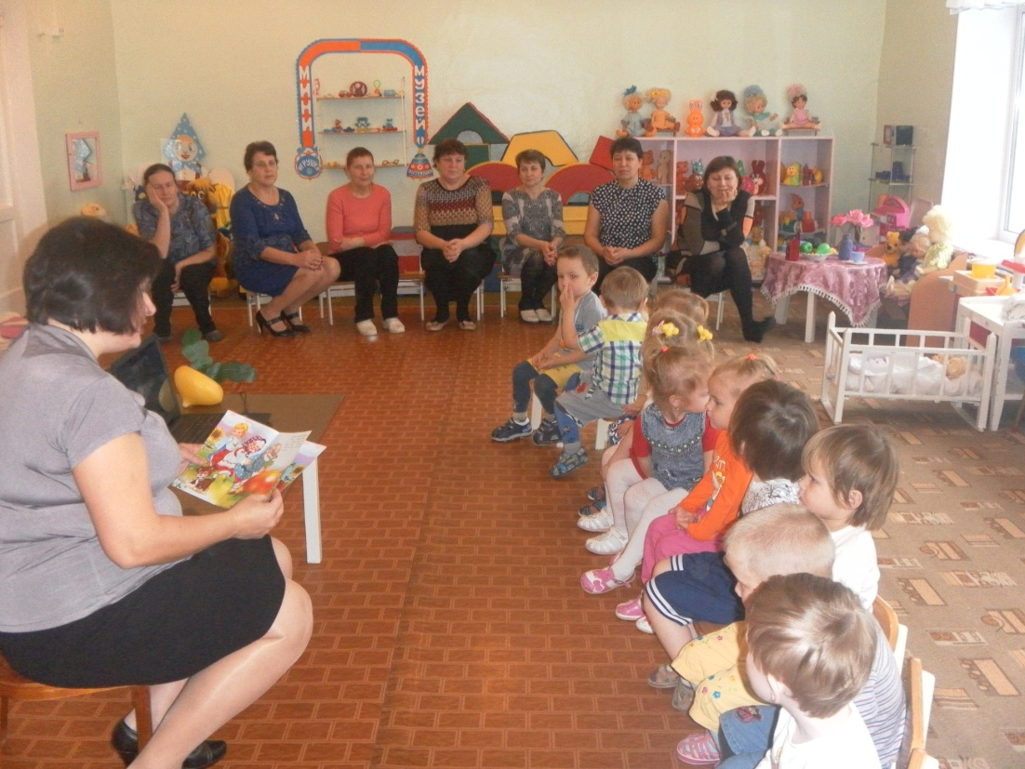
Подготовила
воспитатель:
Хохлова Н. В.

Пачелма , 2017 г.
Цель: Знакомство с русской народной сказкой « Репка»
Задачи: Обучающая. 1.Учить детей внимательно слушать прочтение сказки.
Развивающая.
2.Расширять словарный запас, обогащать речь ребенка запомнившимися словами.
Воспитывающая.
3.Воспитывать любовь к устному народному творчеству.
Оборудование:
Магнитофон, игрушечная репка, ноутбук.
Ход занятия:
Содержание организованной деятельности детей
I.Вводная часть. (Воспитатель обращает внимание детей на то, что в природе наступила осень.)
Воспитатель: Люди собрали весь урожай на огороде. Вот и мы в нашем детском саду собрали свой урожай.
”Круглый бок, желтый бок,
Сидит на грядки колобок.
Врос в землю крепко.
Что же это?” – Репка!

(Показывает детям игрушечную репку)

Воспитатель: Ребята, посмотрите, какая репка выросла у нас на участке. (Рассматриваем репку)
II.Основная часть. Воспитатель: Ребята, а хотите я вам прочитаю сказку про Репку? Давайте сядем по удобнее, слушайте. (сказка сопровождается показом иллюстраций на компьютере)
1.Сказка «РЕПКА»
Посадил дед репку.
Выросла репка большая-пребольшая.
Стал дед репку из земли тянуть. Тянет, потянет - вытянуть не может. Позвал дед бабку. Бабка за дедку, дедка за репку - тянут, потянут вытянуть не могут. Позвала бабка внучку. Внучка за бабку, бабка за дедку, дедка за репку - тянут потянут вытянуть не могут. Позвала внучка жучку. Жучка за внучку, внучка за бабку, бабка за дедку, дедка за репку - тянут потянут вытянуть не могут. Позвала жучка кошку. Кошка за жучку, жучка за кошку, кошка за внучку, внучка за бабку, бабка за дедку, дедка за репку - тянут, потянут вытянуть не могут. Позвала кошка мышку. Мышка за кошку, кошка за жучку, жучка за внучку, внучка за бабку, бабка за дедку, дедка за репку - тянут, потянут, вытянули репку.
- Давайте, отдохнем. Встаем все в круг и повторяем за мной.
2.Физминутка:
Друг за другом мы идем (шаг с высоким подниманием колен)
Скоро репку мы найдем
Мы шагаем дружно
Остановиться нужно (останавливаемся)
В огороде дедка репку посадил (присели)
И водой из лейки репку он полил (качают головой)
Расти, расти, репка и сладка и крепка (тянемся вверх на носочках)
Выросла репка и сладка и крепка (ручки на пояс и покружились)
Большая, пребольшая (тянемся вверх на носочках)
Воспитатель: Молодцы ребята! Присаживайтесь.
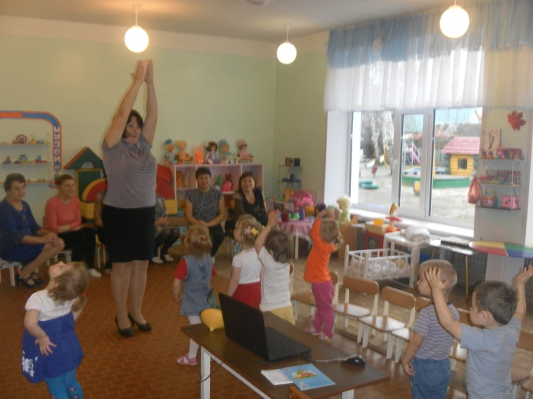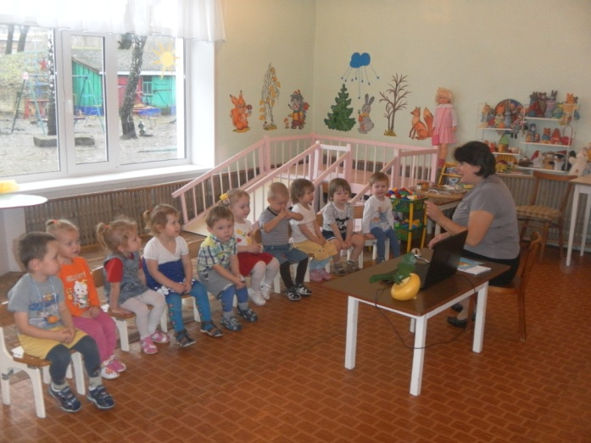
3.Беседа по сказке.
Воспитатель: Дети давайте с вами вспомним сказку «Репка»
- Что посадил дед?
- Какая выросла репка?
- Ребята, скажите, а кто посадил репку репку?
- Кто ему помогал?
Они трудились все вместе. Любое дело нужно делать вместе и дружно.
4.Дыхательная гимнастика . (Детям предлагается изобразить как они тянут репку)
- Тянем, потянем (вдох, выдох)
- Вытянуть не можем (отдыхают)
- Тянем, потянем (вдох, выдох)
- Вытянули репку (отдыхают, руки на поясе)
Сюрпризный момент: (воспитатель достает большую репку из папье -маше, а в ней угощения)
Воспитатель: Молодцы ребята! Вытянули свою репку (угощаю детей)
III. Заключительная часть.
Воспитатель: А сейчас я предлагаю вам присесть на стульчики и посмотреть мультфильм по сказке «Репка» - Ребята вам понравилась сказка?
Я прошу вас, чтобы вы рассказали эту сказку своим мамам и папам, бабушкам, дедушкам. А чтобы вы не забыли эту сказку, я дарю вам книжечку «Репка».

